                          

Cátedra de Fisiología
Año 2008
                                                             

Guía de Discusión Dirigida Nº 13

Regulación de la Presión Arterial: Mecanismo nervioso y hormonal. Acción del sistema nervioso autónomo. Variaciones de la presión máxima y mínima. Factores que influyen problemas hemodinamia
V.M.C. Factores que lo regulan

PREGUNTAS GUÍAS

A) REGULACION DE LA PRESIÓN ARTERIAL

- Defina el concepto de Presión Arterial Media
- Dibuje la curva de presión aórtica relacionada en el tiempo junto con la presión ventricular izquierda
- Correlacione la curva anterior con las fases del ciclo cardíaco
- Marque en dicha curva el lugar de apertura y cierre de la válvula aórtica
- Enuncie la ley de Poiseuille
- Desarrolle los distintos componentes que se refieren a la resistencia en dicha ley
- Diga que diferencias existe entre un sistema hidrodinámico y el sistema hemodinámica
- ¿Cuál es el factor más preponderante de la RPT? ¿Por qué?
- Adecue la ley de Poiseuille a la Hemodinamia
- ¿Cuáles factores influyen sobre la presión arterial máxima? Explíquelos su fundamento fisiológico.
- Dibuje una curva de presión aórtica en azul y en el mismo sistema de ejes dibuje en rojo otra curva cuyo volumen sistólico haya aumentado
- ¿Cuáles factores influyen sobre la presión arterial mínima? Explíquelos su fundamento fisiológico
- Dibuje una curva de presión aórtica en azul y en el mismo sistema de ejes dibuje en rojo otra curva cuyo frecuencia cardiaca haya aumentado
- Dibuje una curva de presión aórtica en azul y en el mismo sistema de ejes dibuje en rojo otra curva cuyo R.P.T haya disminuido

Guía Discusión Dirigida Nº 13

- ¿Cómo esperaría encontrar la PA max, PA min, PAM, PA diferencial, en los siguientes sistemas: (solo diga si constante aumentada o disminuido)

VMC: Cte PA Max:
RPT: Aumentada PA Min:
FC: Disminuida P.AM
Distensibilidad aórtica: Cte PA Dif:

VMC: Disminuido PA Max:
RPT: Aumentada PA Min:
FC: Cte P.AM
Distensibilidad aórtica: Cte PA Dif:

VS: Aumentado PA Max:
RPT: Cte PA Min:
FC: Disminuida P.AM
Distensibilidad aórtica: Disminuida PA Dif:

- Complete con signos (+) o (-) el siguiente esquema considerando un individuo que ha sufrido un descenso de la Presión arterial

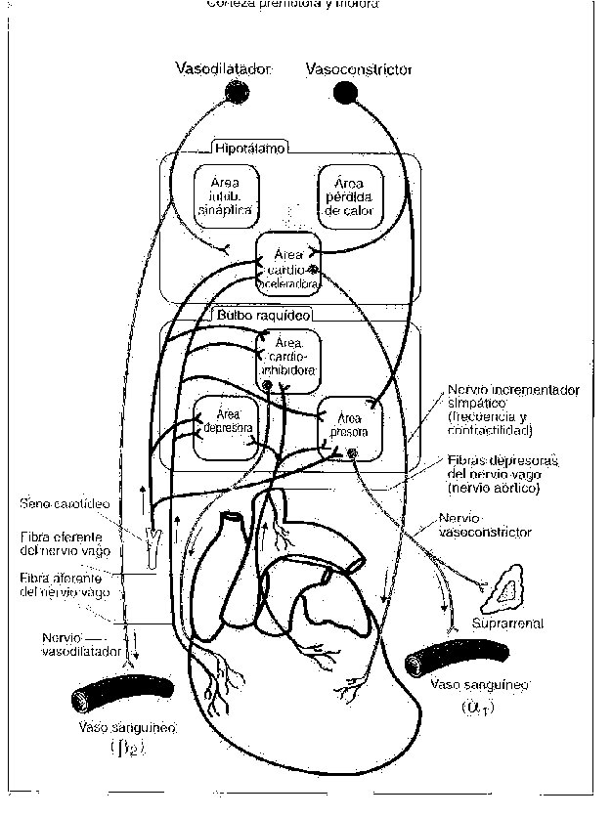

Guía Discusión Dirigida Nº 13

- Describa cómo funciona este reflejo cuando disminuye la P.A
- Mencione los efectos simpáticos sobre el corazón y vasos
- Mencione los efectos parasimpáticos sobre el corazón
- Mencione los mecanismos endocrinos que participan en la regulación de la P.A

B) REGULACION DEL V.M.C

- Defina V.M.C
- Realice un cuadro que comprenda todos los factores que intervienen en el V.M.C
- Explique cómo se produce el retorno venoso
- ¿Qué entiende por Pre carga?
- Desarrolle la regulación heterométrica en base a la Ley de Frank_ Starling
- ¿Qué importancia tiene la Pos carga?

C) DISCUTIR LOS RESULTADOS OBTENIDOS EN EL PRÁCTICO DE
DETERMINACIÓN DE LA PRESIÓN ARTERIAL

OBJETIVOS

Al finalizar la discusión el alumno estará en condiciones:

- Conocer los determinantes de la Presión arterial máxima, mínima y media
- Comprender las leyes de la hidrodinamia y hemodinámia
- Comprender la curva de la P.A e interpretar sus cambios al modificarse las variables
- Comprender e interpretar variaciones de factores hemodinámicos mediante resolución de problemas
- Explicar los mecanismos de regulación inmediata y mediata, a partir de situaciones prácticas
- Comprender la regulación del V.M.C
- Comprender las distintas modificaciones que se producen en el V.M.C al modificarse alguna varible

Dr. Edgardo Camani Dr. Mariano Motuca

